על מנת להריץ את האוטומט יש לכלול את רובץ המידע cell_data.dat ביחד עם קובץ הפייתון ולהריץ בעזרת פייתון 3.10 (זאת הגרסה שיש לי, כנראה יעבוד גם עם גרסאות קודמות של פייתון שלוש) , אין צורך בספריות נוספות.

האוטומט שעיצבתי נראה כך:

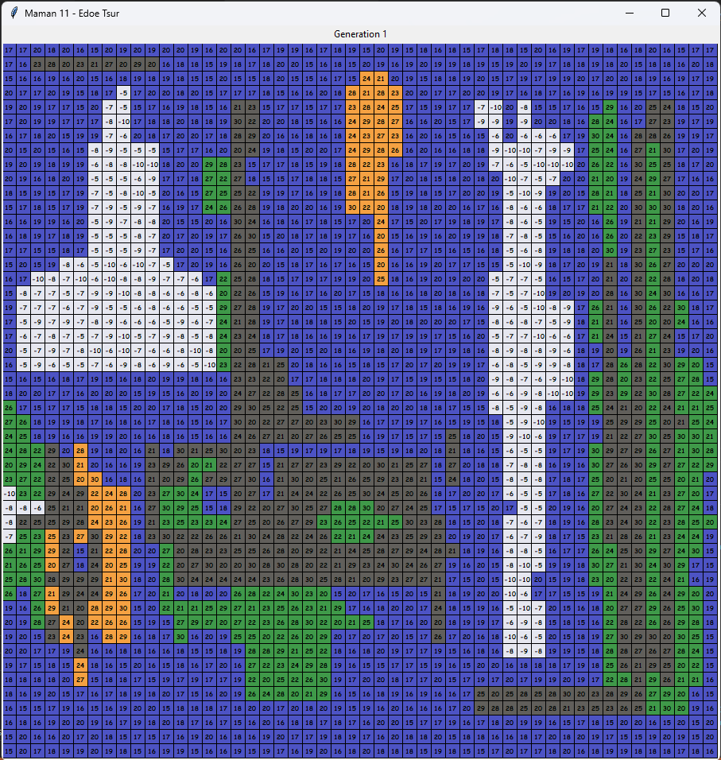

1. **הסבר על האוטומט:**

העולם שמדלתי הוא בגודל של 50X50 תאים (ניתן לשנות זאת בקוד) בך שלכל תא יש מצב שמורכב מהאלמנטים הבאים:

1. סוג התא:

קובע את הטמפרטורה ההתחלתית של התא בתור ערך רנדומלי מטווח של הסוג, קובע את צבע התא המוצג וקובע את תרומת התא למצב הזיהום בדור הבא.

* יער: צבע ירוק, בכל דור מחסיר מזיהום האוויר שבתא 0.1.
* עיר: צבע אפור, בכל דור מוסיף מזיהום האוויר שבתא 0.2.
* ים: צבע כחול, לא משנה את זיהום האוויר שבתא.
* יבשה: צבע צהוב, לא משנה את זיהום האוויר שבתא.
* קרחון: צבע לבן, לא משנה את זיהום האוויר שבתא.

נתאר כעת מעבר מצבים יותר מפורט:

* ים מתייבש ב-100 מעלות והופך לאדמה
* ים קופא ב-0 מעלות והופך לקרח
* קרחון מפשיר ב-0 מעלות והופך לים
* יער ועיר "מתים" ב-60 מעלות או בזיהום אויר של יותר מאחד והופכים לאדמה.

1. טמפרטורה:

ערך זה משפיע על חילופי התא בין דורות (מים קופאים, קרח מופשר, ערים ויערות מתייבשים וכו'). הטמפרטורה נקבעת בהתחלה כערך רנדומלי מתוך טווח ערכים שיש לכל סוג תא ובהמשך מושפעת ממספר גורמים שונים כגון: זיהום האוויר, גשמים ורוחות.

1. רוח:

כיוון הרוח – נקבע באופן רנדומלי בהיווצרות התא ומתעדכן באופן רנדומלי לאורך כל ריצת האוטומט. הוא אחד מארבעת כיווני שושנת הרוחות:

* 1. צפון (למעלה)
  2. מזרח (ימינה)
  3. דרום (למטה)
  4. מערב (שמאלה)

עוצמת הרוח – היא אחת משלושת חוזקות אפשריים (1-3) שנקבע באופן רנדומלי ביצירת התא ומשתנה לאורך בכל לדור לממוצע של עוצמות הרוח של השכנים של התא.

הרוח (כיוון ועוצמה) משפיעים על השכונה של תא מסוים באופן הבא:

אם רוח של תא Y יכולה להגיע לתא X, אז תא Y נמצא בשכונה של X. על מנת שרוח של תא אחד תגיע לתא אחר הרוח צריכה להיות חזקה יותר מהמרחק ביניהם והכיוון של הרוח צריך להתאים. לדוגמה אם תא Y נמצא שני תאים מעל תא X וכיוון הרוח של תא Y הוא דרומה ועוצמת הרוח היא 2, נאמר שתא Y שכן של תא X. אם למשל עוצמת הרוח תהיה 1 או כיוון הרוח לא יהיה דרומה, Y לא ייחשב שכן של X.

1. סיכוי לגשם:

גשמים משפיעים על הטמפרטורה ועל זיהום האוויר בתא. הסיכוי לגשם נקבע ביצירת התא ומתעדכן באופן רנדומלי לאורך הדורות: בסיכוי של 50%, הסיכוי לגשם בדור הבא יגדל ב-10%.

אם הסיכוי לגשם גבוה מספיק, ירד גשם בדור הבא והסיכוי לגשם יחזור להיות אפס.

אם יורד גשם הטמפרטורה וזיהום האוויר יורדים.

1. זיהום אוויר:

נקבע כאפס ביצירת התא ובכל דור מתעדכן על סמך הפרמטרים הבאים:

1. סוג התא – יכול לעלות או להוריד את זיהום האוויר בתא בדור הבא
2. גשם – אם יורד גשם בדור הנוכחי, בדור הבא הזיהום ירד
3. זיהום בשכנים – כל תא סופח את ממוצע זיהום האויר של כל שכניו (ממוצע של זיהום אוויר השכנים חלקי עוצמת הרוחות בהם)
4. רוח בתא – אם יש רוח חזקה (יותר מאחד) בתא, הרוח מפנה את הזיהום לכן מתאפס.

הסבר על קבועים בקוד שמשפיעים על מעברים בין דורות:

* אם הזיהום בתא הוא מעל 0.4 (POLUTION_THREASHOLD) הטמפרטורה בתא תעלה ב 1.0 מעלות (POLLUTION_TEMPRATURE_DIFF).
* אם יורד גשם בדור הנוכחי, בדור הבא הטמפרטורה תרד ב-2 מעלות (RAIN_TEMPRATURE_DIFF) וזיהום יחולק ב-1.5 (RAIN_POLLUTION_FACTOR).
* מעל 60 (DEATH_TEMPRATURE) מעלות או זיהום של יותר מ-1.0 (DEATH_POLLUTION), ערים ויערות ימותו ויהפכו לאדמה.
* ישנו סיכוי של 40% (CHANCE_TO_CHANGE_WIND_DIRECTION) בכל דור שהרוח בתא תשנה כיוון מהכיוון הנוכחי.
* ישנו סיכוי של 50% (CHANCE_TO_INCREASE_CHANCE_OF_RAIN) שהסיכוי שירד גשם יגדל בדור הבא ב-10% (CHANCE_OF_RAIN_DIFF).
* אם הסיכוי שירד גשם גדול או שווה ל-50% (RAIN_WILL_FALL), ירד גשם בתא בדור הנוכחי.

1. המימוש של המערכת מוגש בקובץ mmn11.py וקובץ המידע הנטען אליו מוגש כcells_data.dat.

בסוף ריצת האוטומט מיוצרים שני קבצים שמכילים את ממוצעי הנתונים של כל אחד מהדורות לאורך כל השנה:

* pollution.dat
* temperature.dat

קבצים אלו משומשים ליצירת הגריפ בסעיפים הבאים.

1. הפרמטרים אותם בחרתי לבחון לאורך ריצת האוטומט בין הדורות הם **הטמפרטורה** הממוצעת של כלל התאים **וכמות הזיהום** שמייצרות הערים בכל דור.

בתור התחלה נבחר את פליטת הזיהום של 0.1 בכל דור ע"י תאים מסוג עיר ונראה שלאחר שנה חלק גדול מהערים הפכו ליבשה עקב פליטת זיהום לאוויר:



דור 1

דור 365

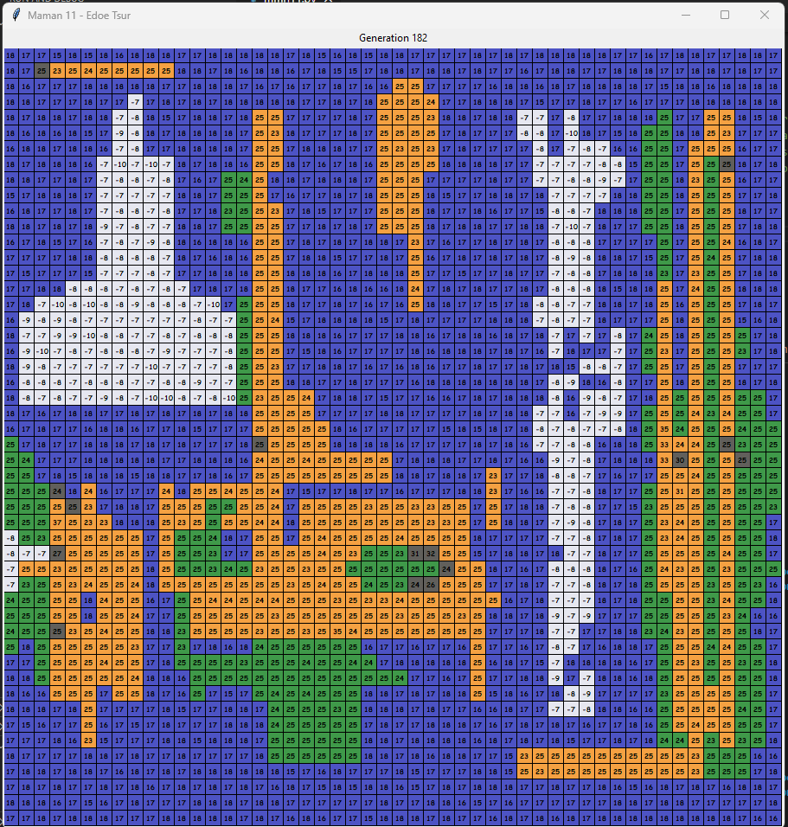

כקונטרה, אם נריץ את אותו האוטומט עם פליטה של 0.01 בכל דור ע"י תאים מסוג עיר נשים לב שלא הרבה מהערים הפכו לאדמה והמערכת נשארת יציבה חלקית:



דור 1

דור 365

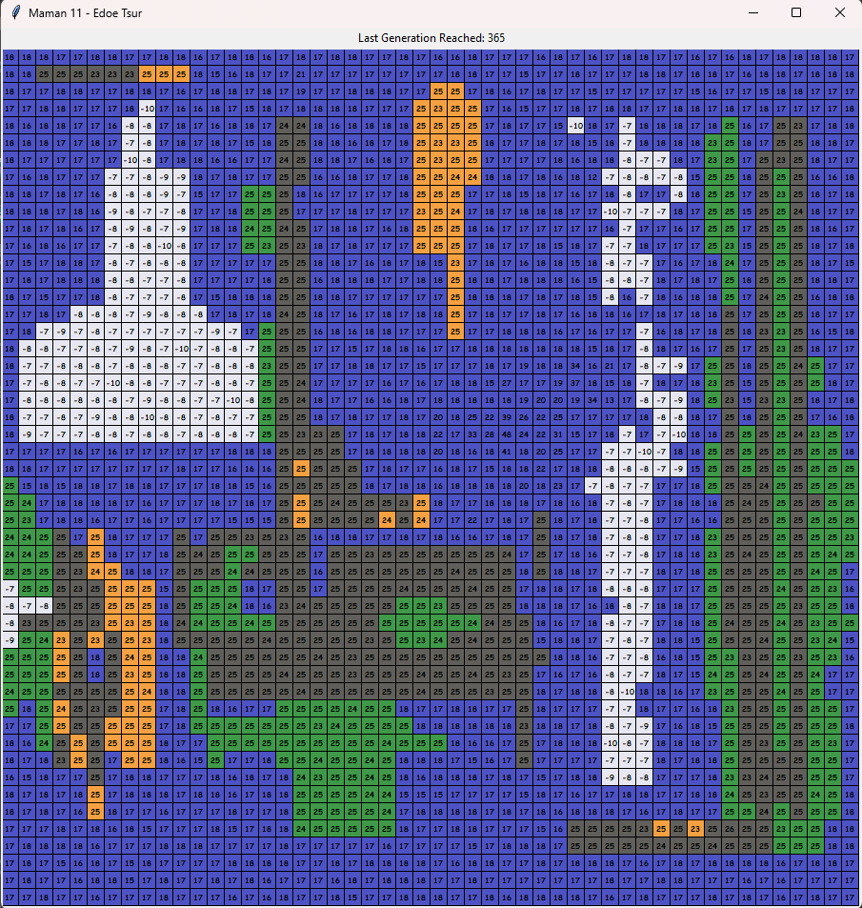

* 1. נתונים שנמדדו לאורך שנה:

***הערה****: נתבקשתי להציג גרף מתוקנן של הפרמטרים אך אין ממש איך לדגום 50 על 50 דוגמיות ולתקנן אותן לכן בחרתי להציג את הממוצע השנתי חלקי סטיית התקן. אני יודע שזה מעט הורס את הנתונים אך לא הייתה לי דרך טובה יותר לדגום את מודל שלי.*

* + - עבור פליטת זיהום של 0.01:

|  |  |  |  |  |
| --- | --- | --- | --- | --- |
| פרמטר | ערך מקסימלי | ערך מינימלי | ערך ממוצע | סטיית תקן |
| זיהום אוויר | 0.97 | -1.0 | 0.11- | 0.30 |
| טמפרטורה | 63 | 10- | 16.91 | 9.43 |

* עבור פליטת זיהום של 0.03:

|  |  |  |  |  |
| --- | --- | --- | --- | --- |
| פרמטר | ערך מקסימלי | ערך מינימלי | ערך ממוצע | סטיית תקן |
| זיהום אוויר | 1.0 | -1.0 | 0.07- | 0.31 |
| טמפרטורה | 77 | 10- | 17.10 | 9.60 |

1. ניתן לראות ששינוי מועט בזיהום האוויר גורם לשינויים רבים במערכת:

נתחיל מהתייחסות לטמפרטורה שנמדדה. עם פקטור זיהום אוויר של 0.01 ניתן לראות לפי גרף המגמה שלקראת סוף השנה הטמפרטורה מתייצבת בעולם בניגוד למערכת שבה הוגדל פקטור זיהום האוויר ל-0.03 ובה ניתן לראות עלייה בטמפרטורה לאורך כך השנה וכי קו המגמה של הגרף בעל שיפוע חיובי מובהק. לבסוף נבחן את הטמפרטורה המקסימלית שהגענו אליה: ב-0.01 אנו ב-63 וב-0.03 אנחנו עולים עד ל-77 מעלות.

בנוגע לזיהום האוויר שנמדד לאורך כל השנה, אין יותר מידי שוני במגמתו בפקטור של 0.01 או של 0.03 וניתן אף לראות שהערכים הממוצעים הכוללים (שמוצגים בטבלאות) אינם שונים באופן דרסטי. ניתן לשערך שהסיבה לכך היא עוצמת הרוחות שמפזרת את הזיהום ברחבי העולם ובכך מאזנת אותו.

השינוי השלישי שאתייחס אליו הוא המצב של תאיי העולם כעבור שנה בכל אחד מהשינויים. עם פקטור של 0.01 פליטת זיהום מהערים העולם נשאר כמעט זהה כפי שניתן לראות התמונות המצורפות למסמך: כל קבוצת תאים נשארה פחות או יותר זהה (הערים, היערות, הקרחונים, הימות והאדמות). מצד שני, עם פקטור של 0.03 פליטת זיהום אוויר מהערים ניתן לראות שינוי דרמטי במצב הערים שכמעט כולן הפכו לאדמה ואפילו כמות מסוימת של קרחונים נמסו מהחום והפכו למים.

לסיכום, ניתן לומר שהמודל שתיארתי בעזרת האוטומט התאי הנ"ל אכן רגיש לשינויים ברמת הזיהום העולמית כיוון שעלייה קטנה "הרגה" את הרוב במוחלט של הערים בעולם והעלתה את הטמפרטורה המקסימלית של העולם ב-14 מעלות!